**BÀI TẬP BUỔI 2**

Đầu tiên em sẽ tạo project

- Em chọn new project

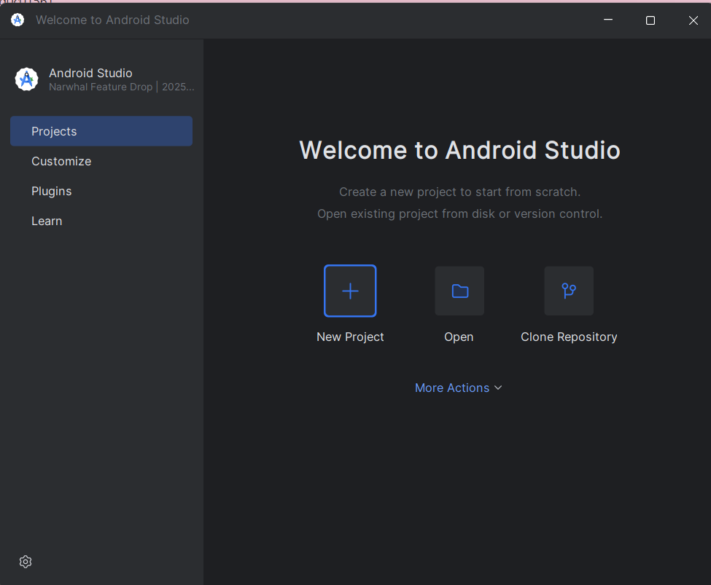

- Tiếp tục em chọn Empty Activity -> nhấn next

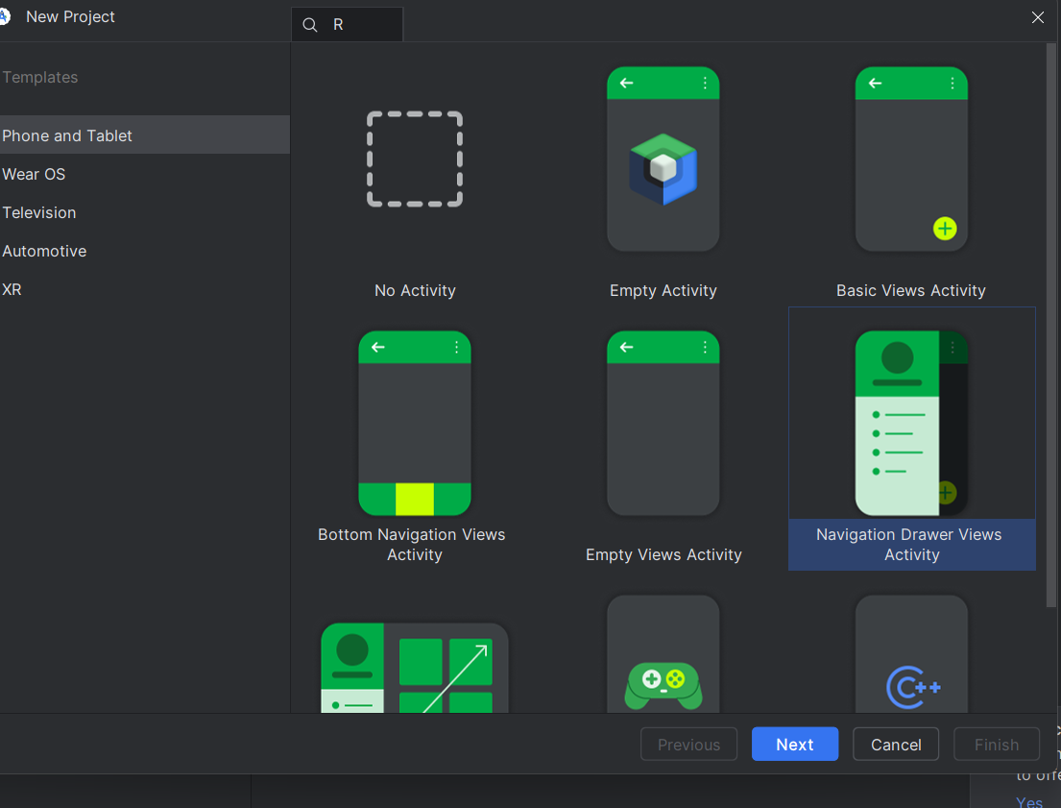

* Đặt tên project -> chọn đường dẫn -> Chọn ngôn ngữ -> nhấn finish

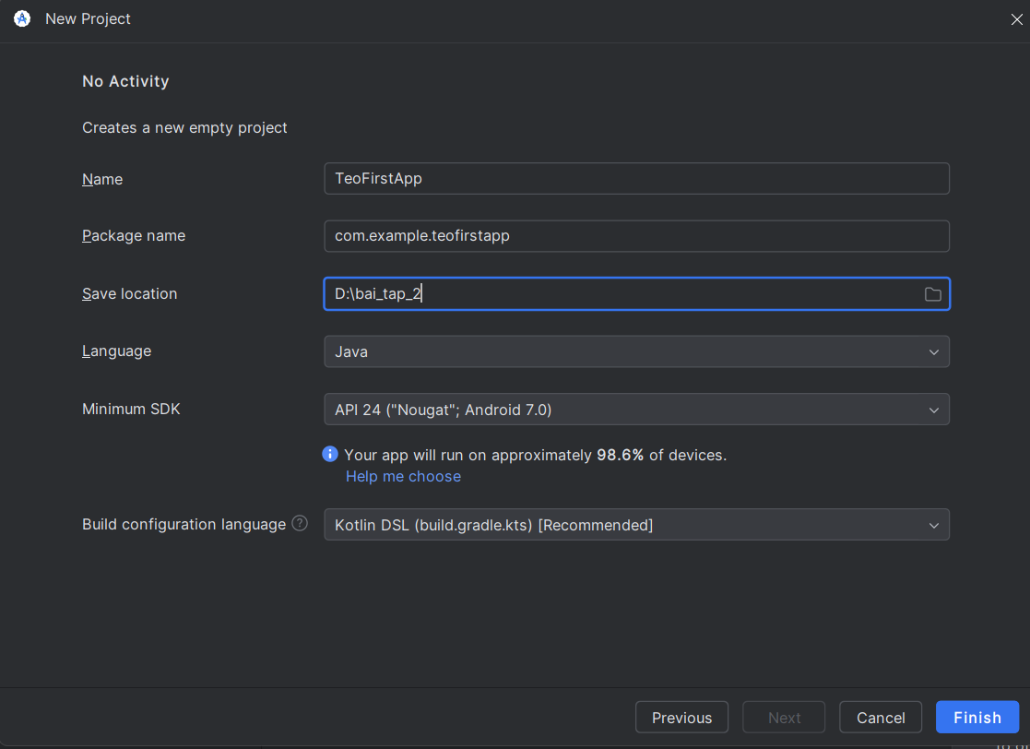

- Nhấn nút Run App và khởi chạy ứng dụng

